南政地〔2025〕95号

南安市人民政府关于收回南安森一
物流有限公司5宗国有土地使用权的批复

市资源局：
《南安市自然资源局关于收回南安森一物流有限公司5宗国有土地使用权的请示》（南资源〔2025〕689号）收悉。经研究，现批复如下：
为盘活国有建设用地，根据《中华人民共和国土地管理法》第五十八条第一款规定和《南安市2025年第四次自然资源利用管理联席会议暨自然资源价格委员会议纪要》（南资源联〔2025〕4号）精神，同意收回南安森一物流有限公司位于石井镇溪东村和菊江村5宗国有土地使用权，土地使用权面积合计为295163平方米（折442.745亩）。不动产权证分别为：闽（2024）南安市不动产权第1200084号，土地使用权登记面积为54603平方米（折81.905亩）；闽（2024）南安市不动产权第1200086号，土地使用权登记面积为11328平方米（折16.992亩）；闽（2024）南安市不动产权第1200087号，土地使用权登记面积为140445平方米（折210.667亩）；闽（2024）南安市不动产权第1200089号，土地使用权登记面积为69463平方米（104.195亩）；闽（2025）南安市不动产权第1200084号，土地使用权登记面积为19324平方米（28.986亩）。具体宗地位置详见用地勘测定界图（见附件）。土地使用权的收回按有关规定给予补偿。该5宗土地使用权收回后纳入南安市土地储备中心土地储备库，作为政府储备用地；按属地管理原则，在储备用地未重新供应前，由石井镇人民政府负责管护工作，防止土地被侵占。收储的土地使用权严格按照规划用途及国家土地供应政策进行供地。

附件：南安森一物流有限公司5宗用地勘测定界图

南安市人民政府
2025年8月14日
（此件主动公开）
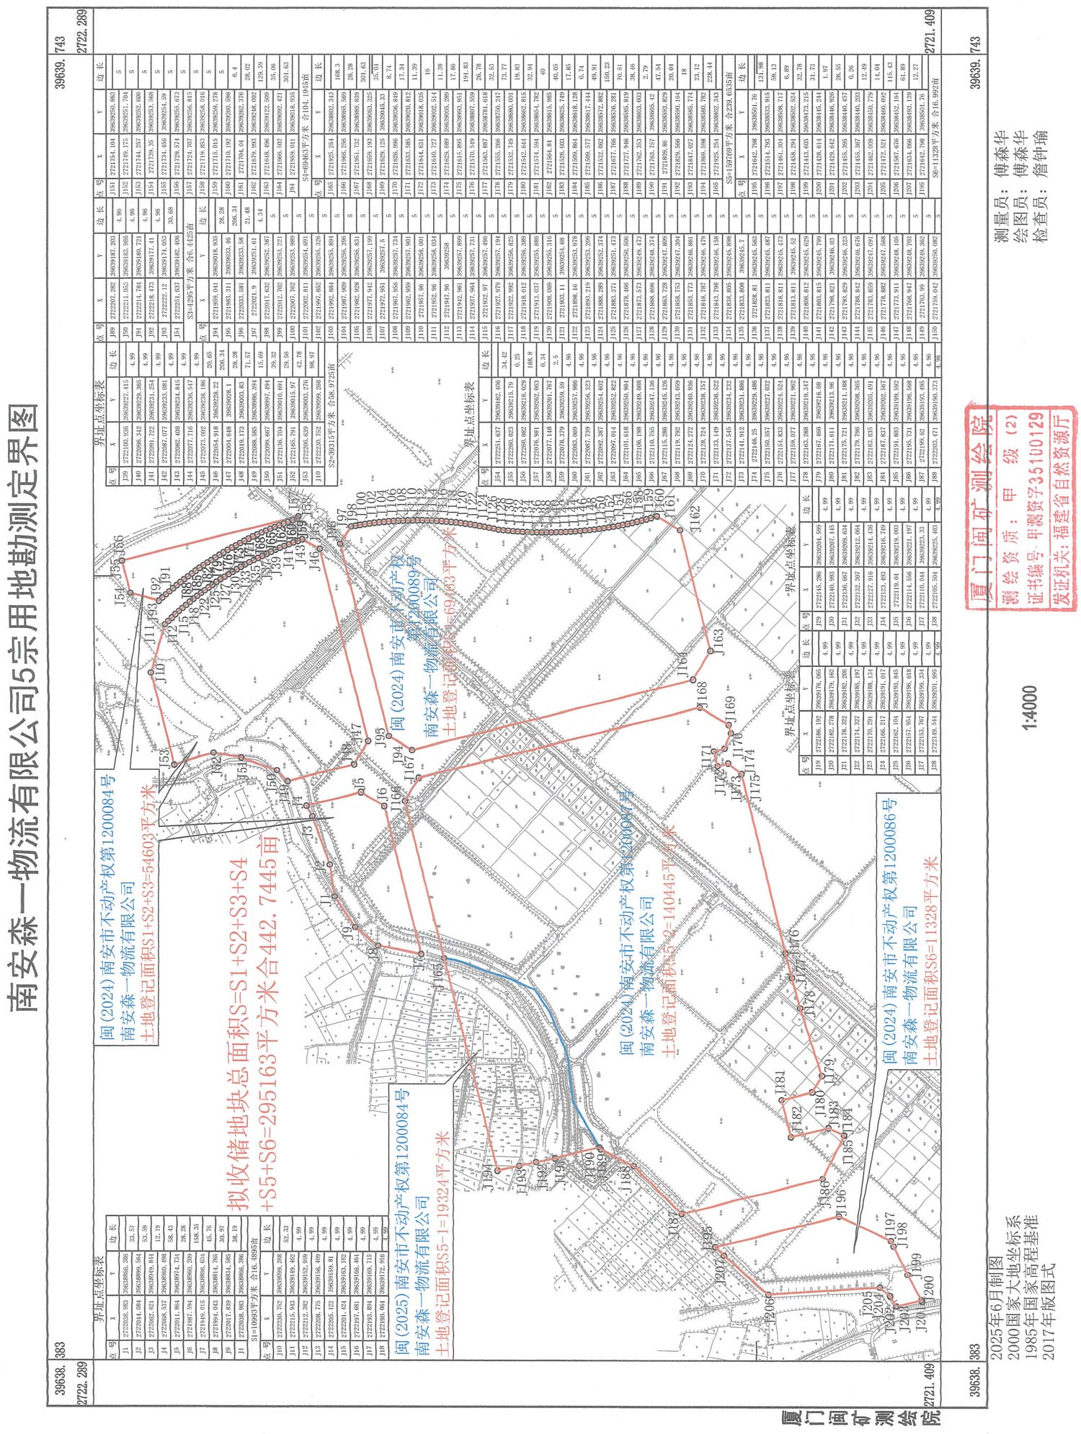
附件

抄送：市发改局、财政局、住建局、审计局、城管局，石井镇人民
政府。
市政府王连赞市长、吴振强常务副市长，市委周全常委，
市政府侯强辉副市长。
南安市人民政府办公室 2025年8月15日印发

